РЕГЛАМЕНТ
соревнований 1-го этапа 13-го Чемпионата Республики Беларусь
по спортивному лову рыбы спиннингом с лодок

Организация, подготовка и непосредственное проведение соревнований осуществляет
- Республиканское государственно-общественное объединение "Белорусское общество охотников и рыболовов ".

Дата проведения: 08 - 10 июня 2021 г.
Место проведения: Вилейское водохранилище.
Количество туров 1-го этапа: три тура.
Оргкомитет: Председатель – Романов Сергей.
Главный судья соревнований – Кохно Антон.
Медработник - Кулик Светлана Анатольевна.

- Регламент тренировочных и соревновательных дней

05 июня, суббота ( официальная тренировка) .
Заезд, размещение команд, официальная тренировка команд на акватории проведения соревнований разрешена весь световой день.
06 июня, воскресенье ( официальная тренировка) .
Заезд, размещение команд, официальная тренировка команд на акватории проведения соревнований разрешена весь световой день.
07 июня , понедельник (официальная тренировка).
Заезд, размещение команд. Официальная тренировка команд на акватории проведения соревнований разрешена с начала светового дня до 18.00.
18.30 - Регистрация участников соревнований 1-го этапа, составов команд соревнований 1-го тура. Инструктаж по ТБ.
19.00 - Торжественное открытие соревнований 1-го этапа Чемпионата Республики Беларусь.
19-30 - Брифинг Оргкомитета, Главного судьи, представителей (тренеров, капитанов) команд. Жеребьевка стартовых номеров.

08 июня, вторник_(1-й тур соревнований).
06-30 - Построение команд. Доведение информации по организации и порядку проведения 1-го тура соревнований.
06-45 - Выдвижение команд в зону старта.
07-00 - Старт лодок экипажей команд соревнований 1-го тура. Начало зачётного времени лова 1-го тура.
14-00 - Окончание зачётного времени лова 1-го тура. Финиш лодок экипажей команд соревнований 1-го тура.
Тур длится 7 часов. В случае опоздания без уважительной причины, команде выносится штраф – плюс 2 места за каждые 10 минут опоздания
14-00 -17-00 - Подведение итогов соревнований 1-го тура.
17-30 - Регистрация составов команд соревнований 2-го тура. Брифинг Оргкомитета, Главного судьи, представителей (тренеров, капитанов) команд.

09 июня, среда (2-й тур соревнований).
06-30 - Построение команд. Доведение информации по организации и порядку проведения 2-го тура соревнований.
06-45 - Выдвижение команд в зону старта.
07-00 - Старт лодок экипажей команд соревнований 2-го тура. Начало зачётного времени лова 2-го тура.
14-00 - Окончание зачётного времени лова 2-го тура. Финиш лодок экипажей команд соревнований 2-го тура.
Тур длится 7 часов. В случае опоздания без уважительной причины, команде выносится штраф – плюс 2 места за каждые 10 минут опоздания
14-00 -17-00 - Подведение итогов соревнований 2-го тура.
17-30 - Регистрация составов команд соревнований 3-го тура. Брифинг Оргкомитета, Главного судьи, представителей (тренеров, капитанов) команд. Жеребьевка стартовых номеров.

10 июня , четверг_(3-й тур соревнований)
05-30 - Построение команд. Доведение информации по организации и порядку проведения 3-го тура соревнований.
05-45 - Выдвижение команд в зону старта.
06-00 - Старт лодок экипажей команд соревнований 3-го тура. Начало зачётного времени лова 3-го тура.
13-00 - Окончание зачётного времени лова 3-го тура. Финиш лодок экипажей команд соревнований 3-го тура.
Тур длится 7 часов. В случае опоздания без уважительной причины, команде выносится штраф – плюс 2 места за каждые 10 минут опоздания
13-00 -16-00 - Подведение итогов соревнований 3-го тура.
16-30 - Подведение итогов 1-го этапа Чемпионата Республики. Награждение победителей и призёров. Торжественное закрытие соревнований.

2. Дополнительная информация.

2.1. Тренировка участников соревнований в акватории в период 31.05 - 04.06.2021 г. запрещена. За нарушение - дисквалификация команды.

2.2. Нахождение участников соревнований в акватории проведения соревнований со спиннинговыми снастями, приманками, средствами навигации и эхолокации между турами текущего этапа соревнований запрещено. За нарушение - дисквалификация команды. (Кроме случаев передвижения к месту базирования/проживания до и после тура).

2.3. К зачёту соревнований принимаются следующие виды и размеры рыб:
- Щука длиной не менее 45 см;
- Судак длиной не менее 45 см;
- Окунь не менее 25 см.

2.4. Лов рыбы на соревнованиях проходит по принципу «поймал-отпустил». Каждой команде в обязательном порядке во время лова на туре соревнований необходимо иметь:
- единообразные средства измерения рыбы, измерительные лотки, (выдаются командам Оргкомитетом), средства фотофиксации, средства видеофиксации (командам, которые выступают с камерами).

2.5. Измерение каждой пойманной рыбы производится, участником команды.
Рыба измеряется от кончика носа до конца хвостового плавника, с точностью до 0,5 сантиметра.
В протокол заносится то значение длины, которое перекрывается хвостовым плавником.

2.5.1 Фотографии всей пойманной рыбы зачётного размера, в приложении Viber, высылаются Главному судье. Фотографии должны быть надлежащего качества. На них должна быть различима пойманная рыбы на измерительной шкале.

2.5.2 Записи с видеокамер сдаются на флеш картах судейской коллегии по завершению тура. Не позднее чем через 10 мин, после завершения тура в подписанном боксе или папке.

Подсчет общего результата команды производиться Главным судьей соревнований методом суммирования квадратов длины каждой пойманной рыбы округленных до целого числа. Пример.
- в протокол занесены значения: 30,5; 19,0.
- квадраты чисел до округления: 942,25; 361.
- квадраты чисел после округления: 942; 361.
- сумма балов команды: 1 303 баллов (очков).
- итоги распределения мест подводятся по принципу – чем больше количество баллов набрала команда, тем выше место команды.

2.6. Для команд, которые выступают с камерами:
2.6.1. Непрерывная видеозапись служит доказательством выполнения участниками требований Правил, Положения и Регламента Чемпионата. А также поимки рыбы в соревновательное время без их нарушений.
2.6.2. Количество видеокамер не регламентируется, но их количество должно быть не менее 2-х. Для видеозаписи действий каждого спортсмена.
2.6.3. Рыба принимается к зачёту в том случае, если виден непрерывный процесс заброса, поимки и её вываживания. Положение приманки в пасти рыбы. Измерения на маркированной линейке с различимой шкалой для идентификации точного размера и процесса отпускания в водоём. (Допускается изъятие пойманной рыбы в случае, если не представляется возможным отпустить её в живом виде.)
2.6.4. Ответственность за сохранность видеоматериала, камер и карт памяти возлагается на участников команды. В случае отказа оборудования претензии не принимаются, результат не засчитывается.
2.6.5. Помимо видеоматериала поимки предъявляются фото пойманной рыбы на измерительной линейке. Фотографии должны быть надлежащего качества, на них должна быть различима пойманная рыбы на измерительной шкале.
Вся рыба фотографируется лёжа на измерительной линейке на правом боку. То есть видна левая сторона рыбы.
На фотографии рука не должна закрывать рыло и хвост рыбы. Допускается придерживать, но должны быть видны отметка нулевая и конечная длины рыбы.
2.6.6. В случае невыполнения условий пункта 2.6.5. рыба к зачёту не принимается. Окончательное решение по длине рыбы, на основании представленного фотоматериала, остаётся за Главным судьёй. Решение Главного судьи не оспариваются.
2.6.7. Команды, выступающие с камерами, самостоятельно заполняют протокол. Вся ответственность за достоверность представленной информации лежит на капитане команды.

2.7. Место сбора команд: Кемпинг “Казантип”, Минская область, между деревней Рабунь и Косута, координаты 54.491025, 27.105938.

2.8. Акватория проведения соревнований: акватория Вилейского водохранилища, ограниченная мостами в деревнях Сосенка, Вязынь, Косута

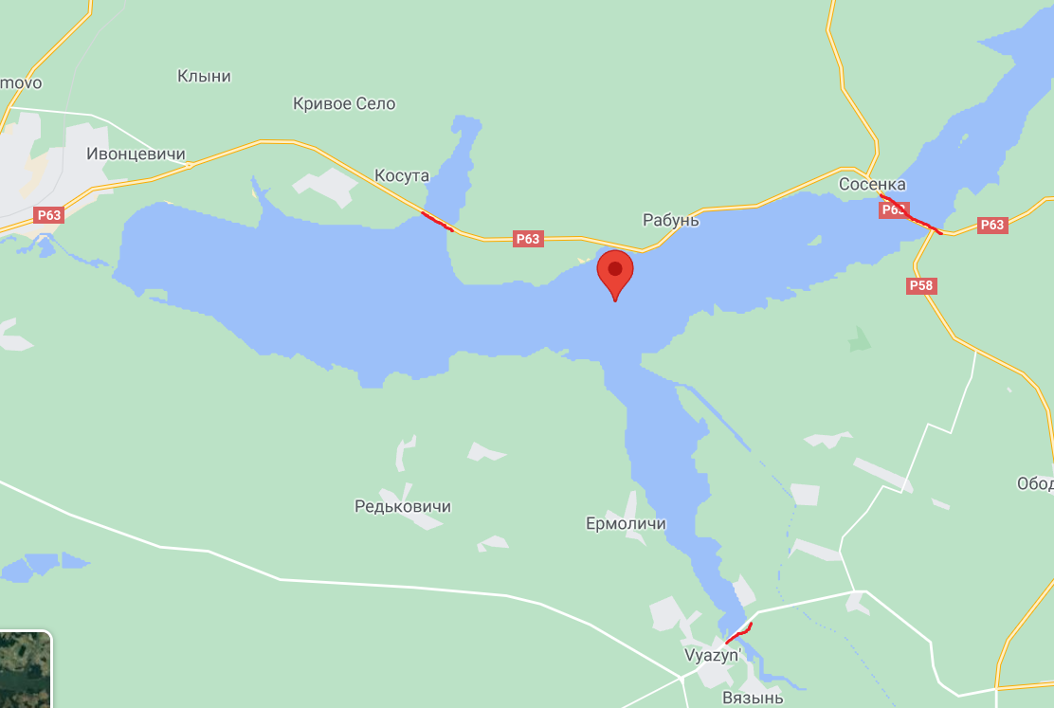

2.9. Разрешено: использование ДВС и электродвигателей, якорей – парашютов для ловли в дрейфе , GPS – навигаторов, эхолотов. Использование средств связи спортсменами и судьями-контролёрами во время лова запрещено, за исключением экстренных случаев и чрезвычайных ситуаций, а так же связи с Главным судьёй соревнований.

2.10. Победители и призёры 1-го этапа награждаются памятными кубками, медалями и дипломами.

2.11. Оргкомитет оставляет за собой право изменения и дополнения Регламента соревнований 1-го этапа Чемпионата РБ в случае возникновения объективных обстоятельств в ходе проведения соревнований.

2.12. Размер денежного взноса при подаче командой протеста составляет 100 рублей. Они передаются на счёт оргкомитета. В случае удовлетворения протеста денежный взнос возвращается.

2.13. За негуманное обращение с рыбой команде будет выносится предупреждение.

